2024 学年见习教师信息填报

操作说明

一、登录平台 3
1、两个入口 3
2、见习教师登录 4
3、修改和重置密码 4
二、填报信息 7
1、基地校校级管理员 7
2、见习教师 10
三、信息确认 11
1、基地校校级管理员 11
四、常见问题 16

一、登录平台

1、两个入口

本次见习教师信息填报工作在上海市中小学（幼儿园）见习教师规范化培训电子手册平台（以下简称平台）上进行，平台地址是： https://jxjs.21shte.net，在浏览器中输入网址后看到界面如下：

界面上可以看到 2 个链接，分别为“统一身份认证登录”和“公共账号登录”，其中“统一身份认证登录”针对已在平台内的用户，采用师训号/身份证/用户名+密码的组合方式进行登录。而另一个，“公共账号”则是 24 学年每个见习基地校所拥有的学校账号，与以往填报见

习基础信息时使用的账号一致。若该基地校已在平台内参与电子手册的使用，且已有校管账号，那么，以上两种登录方式进去效果相同。

2、见习教师登录
由于基地校管理员添加见习教师时，是以师训号为必要条件，意味着每一个见习教师的基础信息在录入前，平台都默认该见习教师都已获得师训号，关于个人师训号信息，可以通过上海市教师教育管理平台（https://jsgl.shec.edu.cn/）查询获知。
在基地校管理员完成添加后，见习教师就可以经“统一身份认证登录”方式登录平台。

如果登录时，显示“未激活”的提示信息，表示当前见习教师未被添加到平台内，请联系基地校管理员处理。

3、修改和重置密码
由于公共账号的初始密码较简单，建议使用公共账号的基地校管理员在登录进入平台后，尽快修改个人密码。

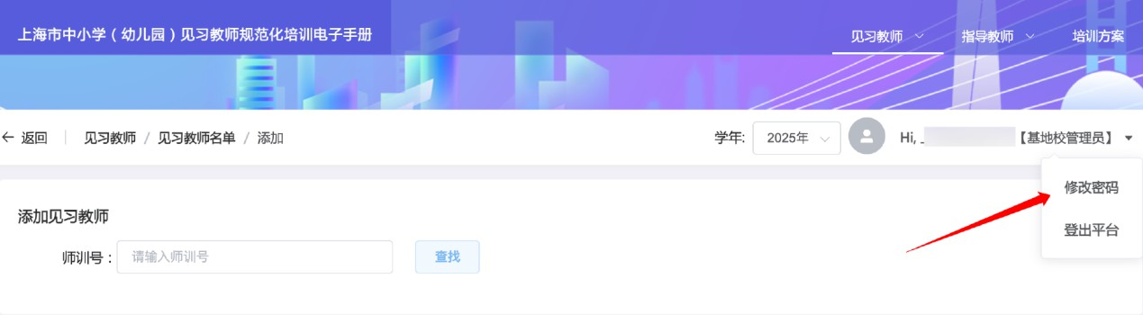
输入当前密码和新密码后，点击下方“确认修改”按钮完成密码修改。


若需重置密码，请基地校管理员联系本区区级管理员操作。

采用“统一身份认证登录”的见习教师和各级管理员，请点击登录界面的“不知道密码”根据提示重置密码。

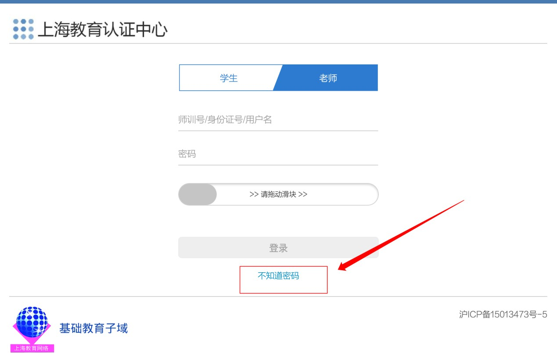

二、填报信息

1、基地校校级管理员
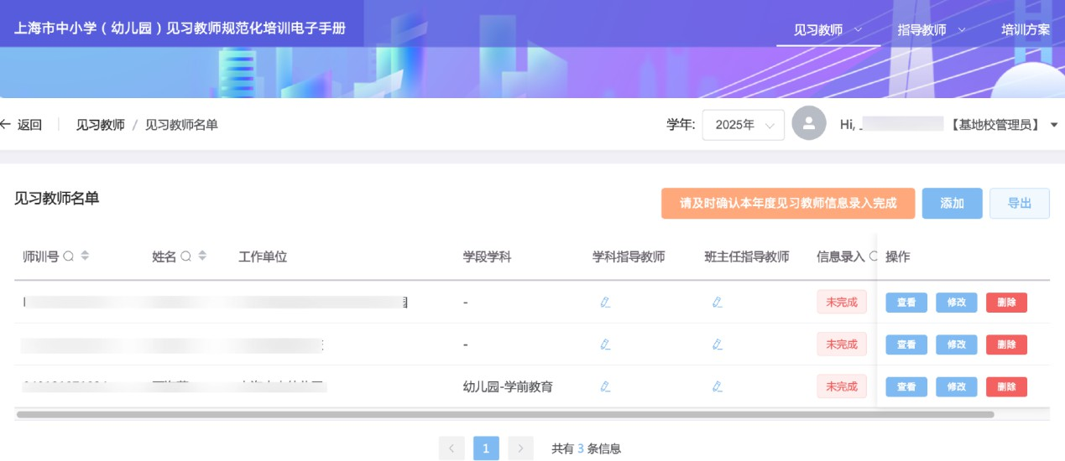
基地校管理员登录平台后，首先看到见习教师名单，若当前基地校管理员之前未登录过平台，则名单可能为空。

点击右上方“添加”按钮，开始填报。
在框中输入师训号，见习教师的师训号可以在上海市教师教育平台中查询获得。


输入见习教师师训号，点击“查询”按钮，页面会显示该见习教师

已有的信息，基地校管理员确认无误后，点击下方的“确认添加”按钮

，将该见习教师信息导入至平台。
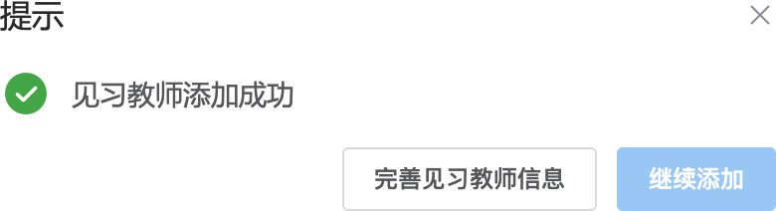
这时，基地校管理员可以选择马上完善该见习教师信息，或者，继续添加其他见习教师，随后再完善。当然，也可以让见习教师自己登录平台完善信息。选择“继续添加”则重复以上步骤，选择“完善见习教师信息”，则跳转至如下页面。

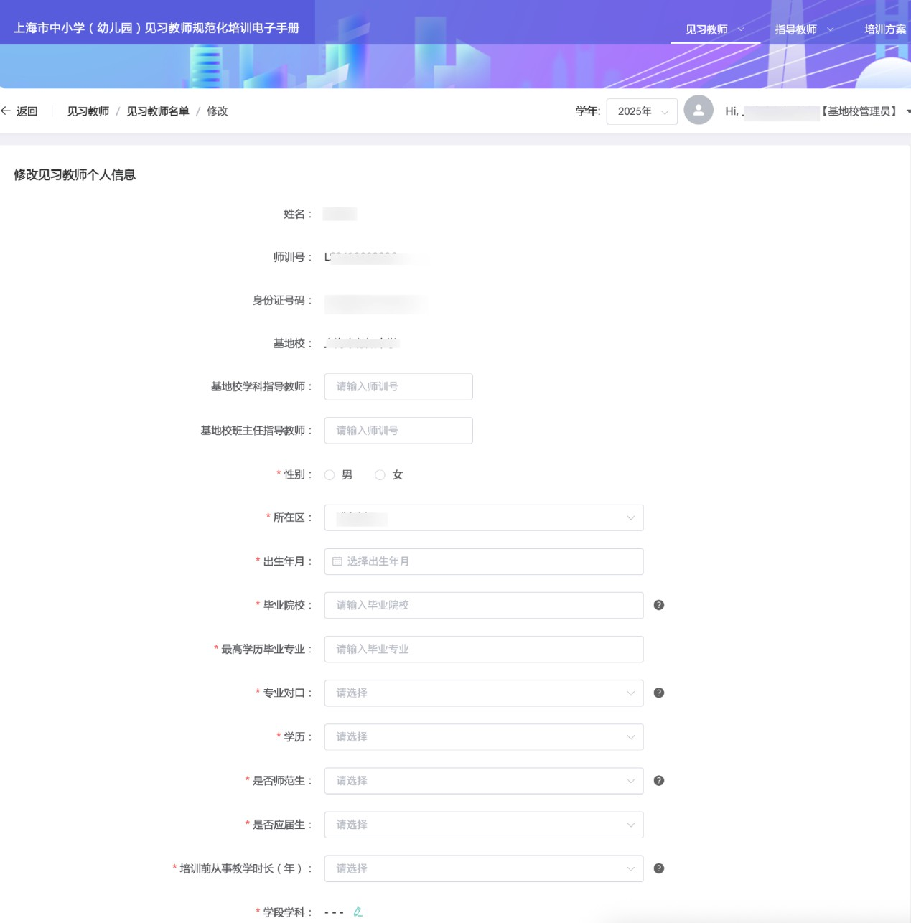
根据页面提示，完成全部字段信息的编辑，可以点击表单框右侧的问号图标，了解填报要求。

2、见习教师
若本校校管要求见习教师个人登录平台完善信息，见习教师需要自行登录平台。
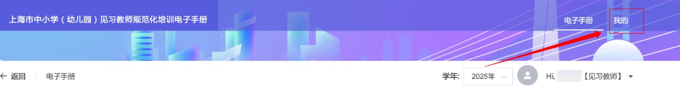
见习教师登录后，默认显示电子手册界面，电子手册无须上传。现在，见习教师只需要点击页面上方菜单中“我的”。

页面上显示当前见习教师个人的信息，点击右上方“修改”按钮，编辑个人基础信息。操作同基地校管理员编辑见习教师个人信息。

三、信息确认

1、基地校校级管理员
基地校管理员在本校全部见习教师都完善信息后，即每位见习教师的信息录入状态显示绿色的“已完成”，可以点击列表上方橙色的“请及时确认本年度见习教师信息录入完成”，向区级管理员表示本校已完成信息录入，此时，按钮将变成绿色，显示“已确认本年度见习教师信息录入完成”。
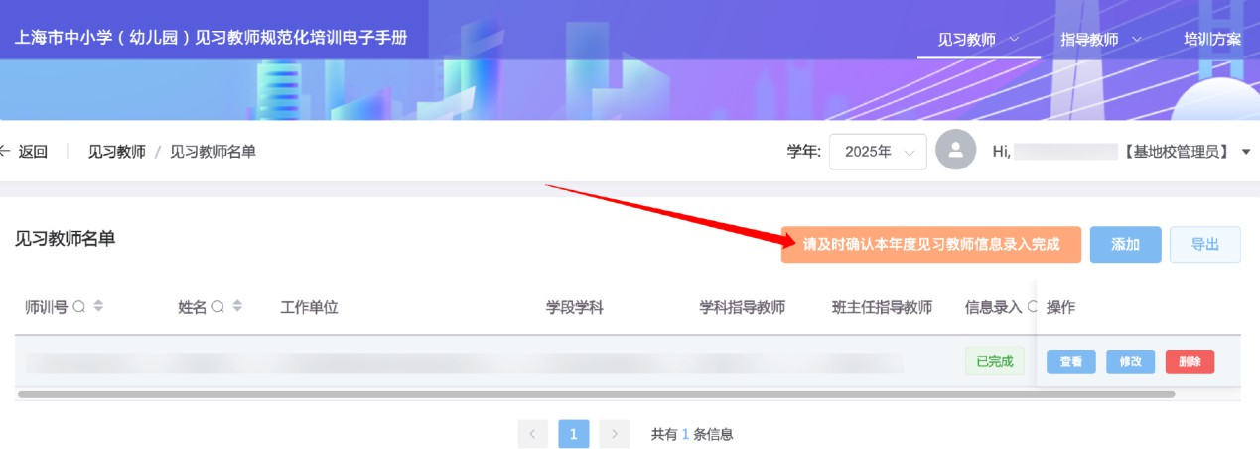
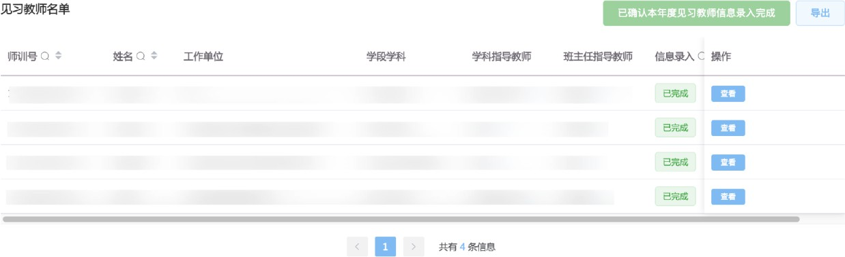

这时，基地校管理员和见习教师个人修改信息的权限将关闭，若

需要开放修改权限，请联系本区区级管理员，修改完毕，需再次点击橙色按钮。

四、常见问题

- 为什么登录时显示未激活？

该提示信息表示，当前尝试登录的人员信息未被添加到平台，现在有两种方式可以添加见习教师，一是由区级管理员根据平台的模板文件，导入本区的见习教师名单；二是由基地校管理员添加该见习教师。

- 见习教师的师训号如何获取？

由 本 校 人 事 负 责 人 登 录 全 国 教 师 管 理 信 息 系 统 （ https://jiaoshi.shec.edu.cn/）添加见习教师信息后，经审核通过，在信息同步到上海市教师教育管理平台时，会自动生成师训号。本校师训
管理员可登录上海市教师教育管理平台查询该见习教师的师训号信息。

- 为什么在添加时找不到见习教师？

在见习教师被添加到全国教师管理信息系统后，要经过审核且审核通过要超过 24 小时后，信息才会被同步到上海市教师教育管理平台，这时他的师训号才能被查询到。

若该见习教师信息已经在上海市教师教育管理平台中，但仍提示找不到，请拨打官方客服电话 25653066 反馈。

- 为什么找不到指导教师？

请先确认师训号准确，并在上海市教师教育管理平台中能找到该

指导教师信息。若出现异常，请拨打官方客服电话 25653066 反馈。

- 基地校的公共账号是什么？

和以往所使用的账号相同，如需咨询，请拨打官方客服电话
25653066。

